INDICAÇÃO Nº 57/2024

ASSUNTO: SOLICITA AO SR. PREFEITO MUNICIPAL ESTUDOS PARA CORTE E RETIRADA DE ÁRVORES NA RUA ROMEU GAVA, PRÓXIMO AO Nº195 NO JD.SANTA FILOMENA, CONFORME ESPECIFICA:

Senhor Presidente

CONSIDERANDO que atendendo à solicitação dos moradores, a árvore está com os galhos muito altos, quase chegando nos fios de alta tensão, assim podendo causar curto circuito na rede elétrica, (FOTO ANEXO).

INDICO ao Senhor Prefeito Municipal, nos termos do Regimento Interno desta Casa de Leis que se digne S. Exª determinar estudos para o corte e retirada de uma árvore. Trata-se de uma árvore plantada na calçada, próximo à residência de nº 195, da Rua Romeu Gava no Jd. Santa Filomena.

SALA DAS SESSÕES, 31 de janeiro de 2024.

FERNANDO SOARES
VEREADOR-PSDB
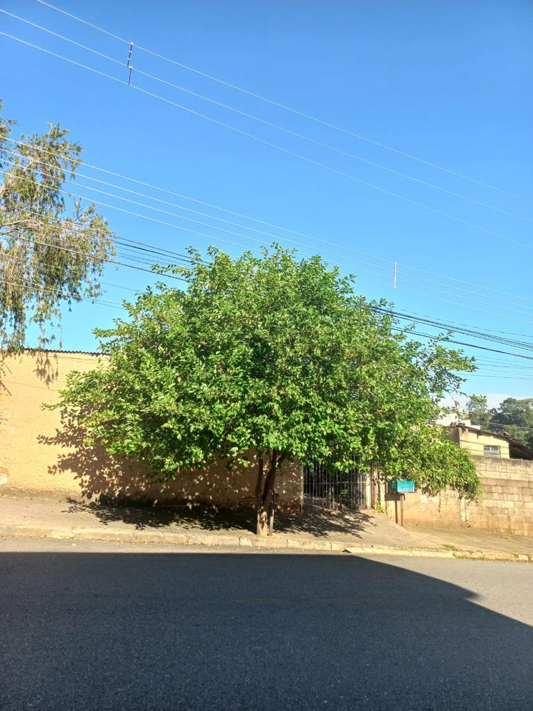

Corte e retirada de uma árvore. Trata-se de uma árvore plantada na calçada, próximo à residência de nº 195, da Rua Romeu Gava no Jd. Santa Filomena.

